Занятие 6. Разрезания и площади

Ответы
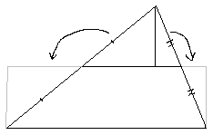
1. a) В 4 раза
b) В N² раз
2a) См. рис.

3. У четырехугольника 13, у пятиугольника справа 39,5; у невыпуклого пятиугольника внизу 12.
рис.2
4. Давид волен выбирать любую точку: все равно Катя получит ровно полпирога.
5. Нет.
10. а) Да; b) да; в) нет.

Маткружок http://shap.homedns.org/sks/ryska/ 8 октября 2005 г , Ведет Александр Шаповалов sasja@shap.homedns.org/

